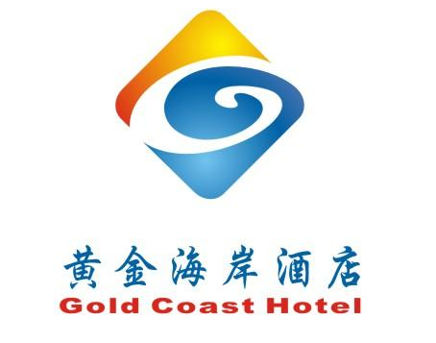
朱家尖、2晚3天行程 90人
一、行程安排
第一天： 指定时间地点集合出发，途径舟山跨海大桥，抵达舟山，车赴朱家尖，安排中餐，之后办理酒店入住手续，下午适时出发游览【南沙景区】：位于朱家尖十里金沙景区中心，著名的中国舟山国际沙雕节就在此举办，在这里您可以观摩沙雕作品、品味沙雕文化、 领略海岛风情，感受海洋文化，与沙滩拥抱、踏浪嬉水（游览不少于1.5小时）。晚餐后酒店休息。

第二天： 早餐后游览【观音文化苑】：千丈崖上彩绘有一尊高69米、面积达2000平方米的观音大立像彩绘壁画，有“海上莫高窟”之雄伟与庄严。景区内山峦起伏，另有千丈崖、仙女台、天堂弄等景点（不少于40分钟），后游览【乌石塘景区】：由乌石砾滩、樟州港湾、礁石长廊、乌鱼洞天、渔家风情、樟州湾沙滩、云雾茶园等景点组成，体验渔家风情（不少于60分钟）。下午自由活动，晚餐后酒店休息。

第三天：早餐后返程结束愉快旅程！

二、结算价（分列报价）； 970元/人+40元/人税金=1010元/人
注：酒店之外的消费如需开票税金按12%收
门 票 | 朱家尖三景点联票：120元/人，团队打9折计108元/人。
住 宿 | 黄金海岸酒店准四标间：200元/人/晚*2晚=400元/人 （周日—周四）
餐 费 | 4正2早，正餐60元/人*4餐=240元/人（每间每天含2早）
大巴费 | 从温州出发：50座车3天 8200元/辆 *2辆 = 16400元  如按90人平摊，平均每人182元/人（具体的根据实际人数平摊）
保 险 | 3-5天（含3天）10元/人
操作导服 | 10元/人/天*3天=30元/人（注：30人以下300元/天*3天，导游交通费客人承担）
注：门票折扣需团队10人以上凭本社导游任务单购买。

三、温馨提示
1、我们将视情况经与客人协商同意后对游览顺序作出适当调整，但不影响原定的标准及游览景点，行程外费用请自理；

2、朱家尖门票优惠政策：身高1.2m(含1.2m)以下儿童、全国现役军人（含武警）、记者（持新闻总署颁发的记者证）、导游（持全国导游证）、残疾人、及全国70周岁以上（包括70周岁）的老年人凭本人有效证件免购景区门票；身高1.2m—1.5m未成年人、在校全日制大学本科及以下学历学生、全国60周岁至69周岁的老年人凭有效证件购买半票。

3、桃花岛门票优惠政策：身高1.2m—1.5m未成年人、全日制本科以下学生凭学生证、全国70周岁以上老年人凭有效证件购买半票。具体以实际产生为准。

4、请提醒游客务必带好有效身份证件入住酒店，人手一张，否则可能被带至当地公安局查明身份；

5、请提醒游客不要光顾路边无经营牌照摊档，不吃不洁和生冷食品，防止肠道传染病经口进入。吃海鲜不宜饮啤酒、不与某些凉性水果或冰冷的食物、饮料同吃，建议搭配醋和大蒜。有特殊饮食需求的请提前通知导游；

6、乘船乘车请遵照工作人员的指导，如有晕车、晕船者请提前提醒工作人员；

7、请提醒游客旅游中要有充足的休息和睡眠，切记“走路不看景，看景不走路”，照相时不要拥挤，以免发生意外。

8、自由活动时间提醒注意安全，可自行前往普陀山佛学院、大青山、东沙等地游览参观，所产生费用自行承担。

以上行程和报价仅供参考，若有异议，欢迎来电咨询。感谢您的信任和支持！

地 址：浙江省舟山市普陀区朱家尖南沙路166—168号
联系人：洪英 15606808787

